
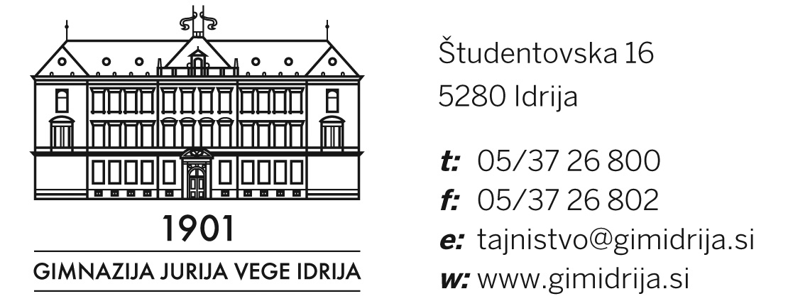

UPRAVNI ODBOR ŠOLSKEGA SKLADA
Šolsko leto 2022/23

JURIJ VONČINA

BARBARA OBLAK

VERONIKA HITI CARLI

PRIMOŽ KOŠTRICA

TINA MERVIC

JASMINA VELIKANJE

SREČKO GREGORAČ

